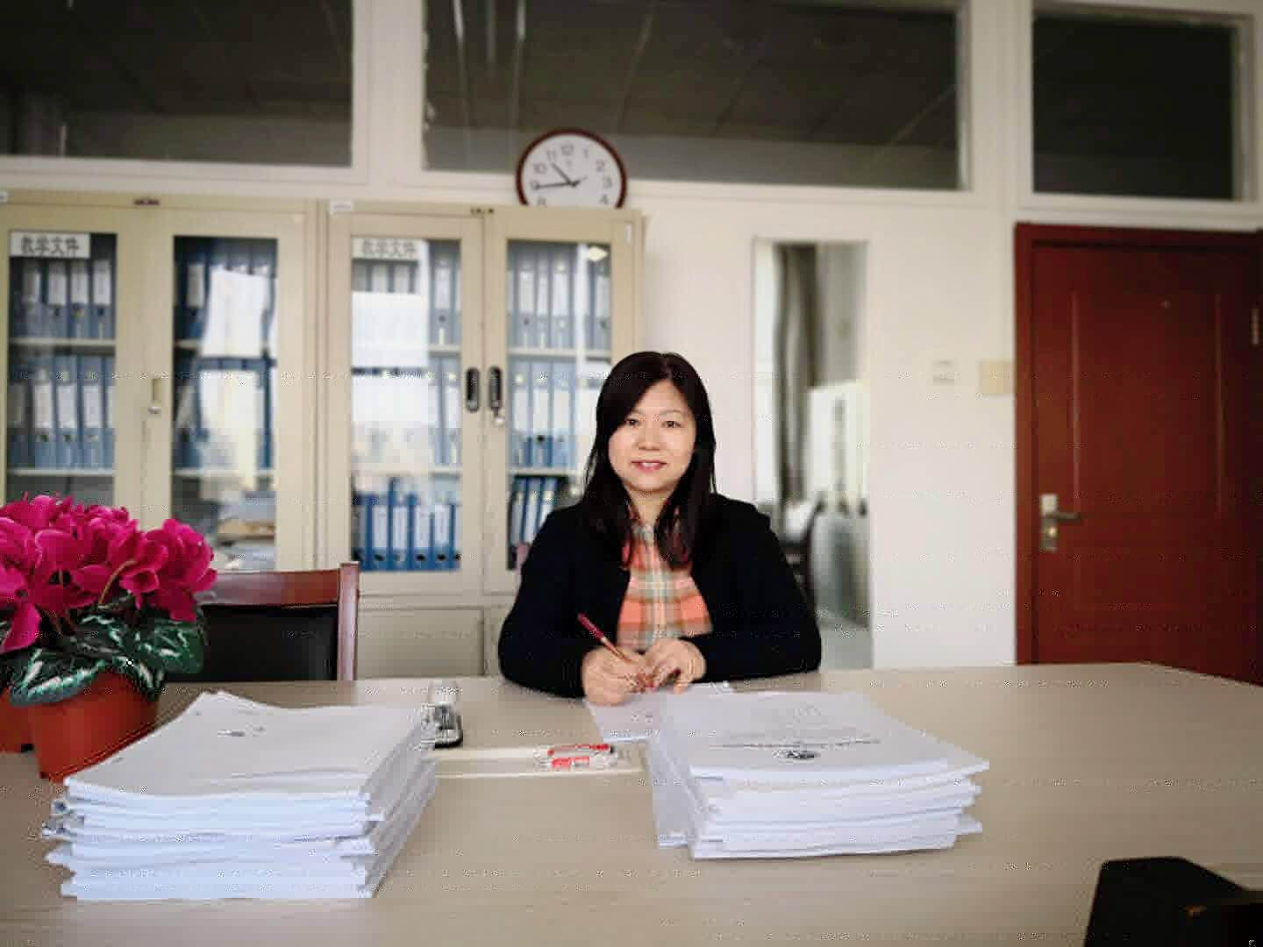
学习习近平思政课教师座谈会相关精神心得
于影
- 思政课教学要坚持价值性与知识性相统一
思想政治理论课就是以培育人的政治信仰和德性为核心的，价值观教育和引导是思想政治教育的核心任务。在价值观教育过程中也要结合和渗透认知教育，尤其是认知方法的确立。毛泽东说：“夫所谓信仰者，必先之以知识，知之而后信之。”因此，在思想政治教育过程中，无论道德教育还是信仰教育，都需要依托知识的力量和学理的支撑。价值性与知识性，是蕴涵于思想政治教育的两种重要元素。作为思政课教师，在教学中不仅要善于运用知识去引证思想理论观点，还要重视培育人的科学精神和理性、正确的认知观念和方法，促进其知性的发展、德性的养成、信仰的体悟，才能使人获得正确的思想认知。从而帮助大学生树立正确的世界观、人生观、价值观。
2.思政课教学要坚持显性教育和隐性教育相统一
显性教育与隐性教育是围绕相同的教育目的而采取的不同的教育方法。自觉、有目的地采用这两种不同特性的教育方式，把思政课的显性教育和隐性教育结合起来，可以更好地帮助青年学生成长成才，拓宽育人工作的途径与方式，提升学校思想政治教育的实际成效。作为思政课教师，一方面，在教育教学过程中，要坚持显性教育。有效地传授马克思主义科学理论知识和我们党的创新理论，锻造学生思维方式，引导学生认同和接受科学理论，把对理论知识的认知转化为信念和信仰追求，养成和保持优良德行。另一方面，还要坚持潜移默化的隐性教育。在教学中运用人文精神熏陶、榜样示范、互动交流等方式，触发学生接受的兴奋点，实现入芝兰之室久而自芳的效果。

